**Tên: Lê Trung Kiên**

**MSSV DE180359**

**Bài tập nộp Lab 2:** Viết unit test cho chức năng Đăng ký tài khoản.

Tạo 1 lớp AccountService có chứa ít nhất 2 phương thức:

boolean registerAccount(username, password, email)

boolean isValidEmail(email)

….

Yêu cầu: Password phải lớn hơn 6 kí tự, email hợp lệ.

**Với dữ liệu đọc từ file test-data.csv như sau:**

username,password,email,expected

john123,pass123,john@example.com,true

,pass123,john@example.com,false

alice,short,alice@mail.com,false

bob123,password,bobmail.com,false

carol,password,carol@domain.com,true

**Yêu cầu:**

1. **Viết các phương thức test để kiểm tra việc đăng ký thành công hay không?**
2. **Cập nhật kết quả vào file UnitTest**

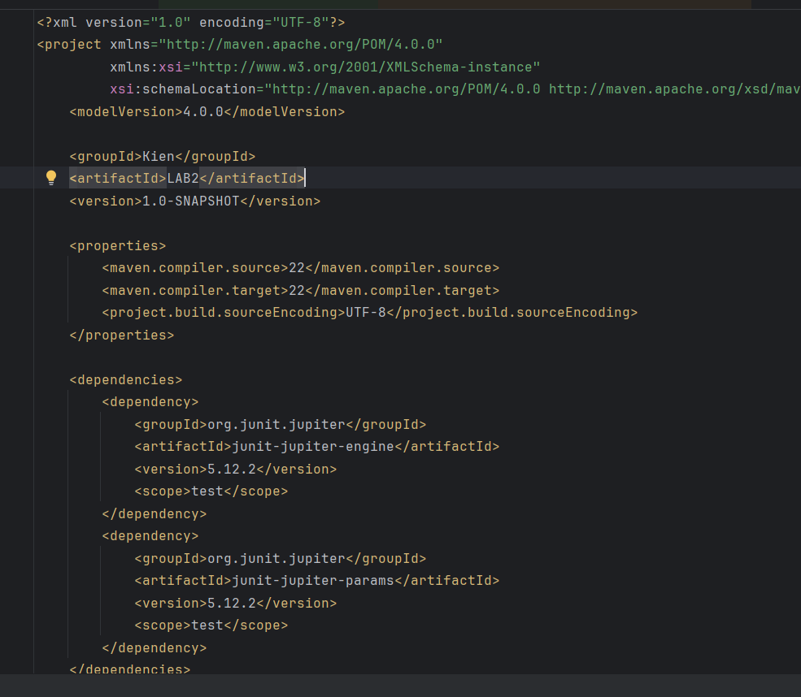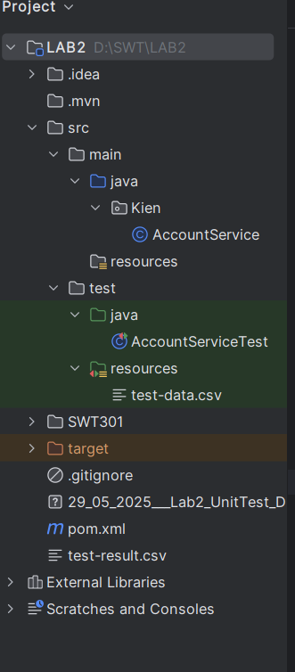

**Hàm đăng ký tài khoản**

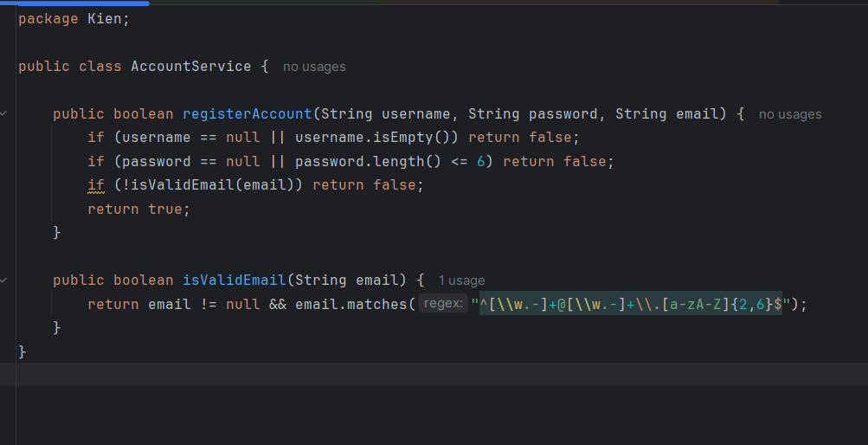

**Hàm test**

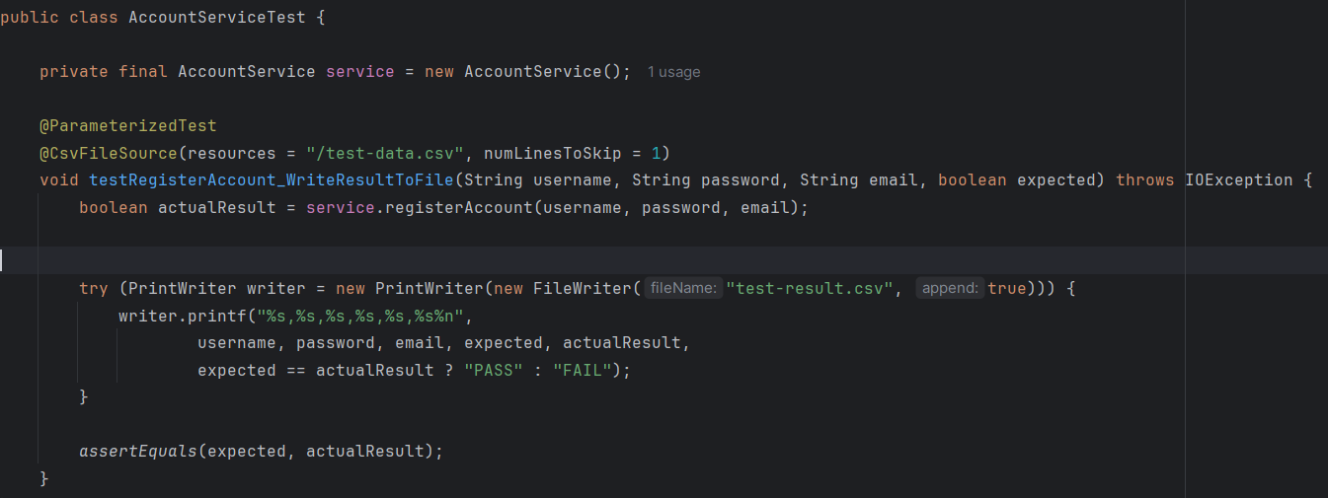

**Kết quả**

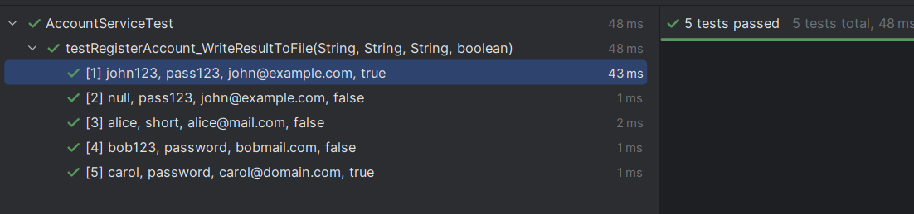

**Kết quả file unittest**

